Лекция Основные этапы развития информационнго общества

В истории развития цивилизации произошло несколько информационных революций — преобразований общественных отношений из-за кардинальных изменений в сфере обработки информации. Следствием подобных преобразований являлось приобретение человеческим обществом нового качества.
Первая революция связана с изобретением письменности, что привело к гигантскому качественному и количественному скачку. Появилась возможность передачи знаний от поколения к поколению.
Вторая (середина XVI в.) вызвана изобретением книгопечатания, которое радикально изменило индустриальное общество, культуру, организацию деятельности.
Третья (конец XIX в.) обусловлена изобретением электричества, благодаря которому появились телеграф, телефон, радио, позволяющие оперативно передавать и накапливать информацию в любом объеме.
Четвертая (70-е гг. XX в.) связана с изобретением микропроцессорной технологии и появлением персонального компьютера. На микропроцессорах и интегральных схемах создаются компьютеры, компьютерные сети, системы передачи данных (информационные коммуникации). Этот период характеризуют три фундаментальные инновации:
✓ •переход от механических и электрических средств преобразования информации к электронным;
✓ •миниатюризация всех узлов, устройств, приборов, машин;
✓ •создание программно-управляемых устройств и процессов.
Последняя информационная революция выдвигает на передний план новую отрасль — информационную индустрию, связанную с производством технических средств, методов, технологий для производства новых знаний. Важнейшая составляющая информационной индустрии — информационная технология.
История развития информационных технологий и вычислительной техники.
История вычислений уходит глубокими корнями в даль веков так же, как и развитие человечества. Накопление запасов, дележ добычи, обмен – все подобные действия связаны со счетом. Для подсчетов люди использовали собственные пальцы, камешки, палочки, узелки и пр.
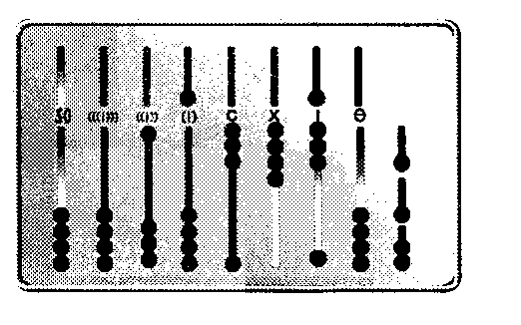
Потребность в поиске решений все более и более сложных задач и, как следствие, все более сложных и длительных вычислений, поставила человека перед необходимостью находить способы, изобретать приспособления, которые смогли бы ему в этом помочь. Исторически сложилось так, что в разных странах возникли собственные денежные единицы, меры веса, длины, объемов, расстояния и т. п. Для перевода из одной системы измерений в другую требовались вычисления, которые чаще всего могли производить лишь специально обученные люди, постигшие логику математических действий. Их нередко приглашали даже из других стран. И совершенно естественно возникла потребность в изобретении устройств, помогающих счету. Так постепенно стали появляться механические помощники. До наших дней дошли свидетельства о многих таких изобретениях, навсегда вошедших в историю техники.
Одним из первых устройств (V-1V вв. до н. э.), облегчавших вычисления, можно считать специальную доску названную абаком (рис. 1).
Вычисления на ней проводились перемещением костей или камешков в углублениях досок из бронзы, камня, слоновой кости и пр. Со временем эти доски стали расчерчиваться на несколько полос и колонок.
Рис. 1. Абак
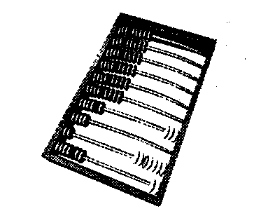
В Греции абак существовал уже в V веке до н. э., у японцев он назывался «серобян», у китайцев – «суан-пан».
В Древней Руси при счете применялось устройство, похожее на абак. Называлось оно «русский щот». В XVII веке этот прибор уже обрел вид привычных русских счетов, которые можно кое-где встретить и сегодня (рис. 2).
Рис. 2. Русский щот
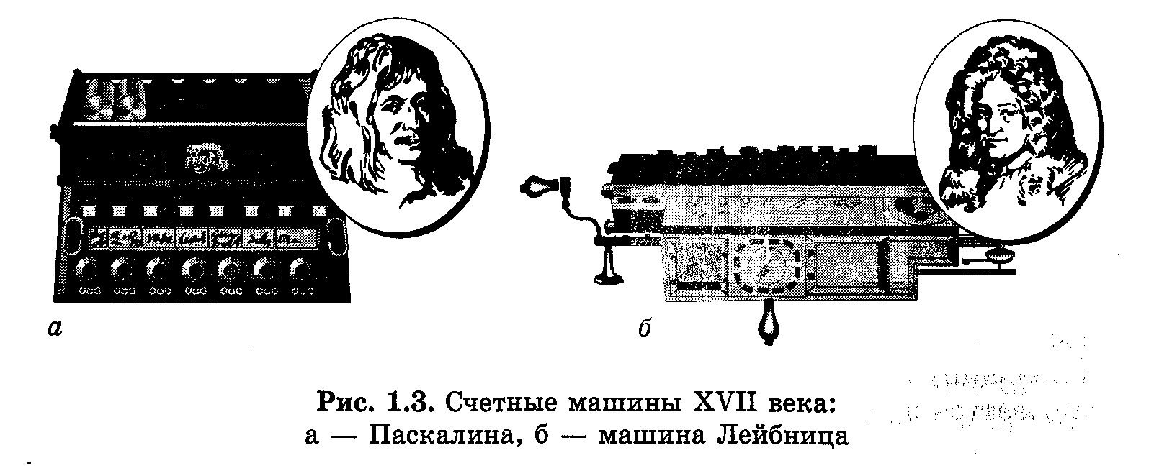
В начале XVII столетия, когда математика стала играть ключевую роль в науке, все острее ощущалась необходимость в изобретении счетной машины. И в середине века молодой французский математик и физик Блез Паскаль создал первую «суммирующую» машину (рис. 3), названную Паскалиной, которая кроме сложения выполняла и вычитание.
В 1670-1680 годах немецкий математик Готфрид Лейбниц сконструировал счетную машину (рис. 4), которая выполняла все четыре арифметических действия.
Рис. 3. Паскалина
В течение следующих двухсот лет было изобретено и построено еще несколько подобных счетных устройств, которые из-за своих недостатков, в том числе медлительности в работе, не получили широкого распространения. Лишь в 1878 году русский ученый П. Чебышев предложил счетную машину, выполнявшую сложение и вычитание многозначных чисел. Наибольшую популярность получил тогда арифмометр, сконструированный петербургским инженером Однером в 1874 году. Конструкция прибора оказалась весьма удачной, т. к. позволяла довольно быстро выполнять все четыре арифметических действия.
Рис. 4. Машина Лейбница
В 30-е годы XX столетия в нашей стране был разработан более совершенный арифмометр – «Феликс». Эти счетные устройства использовались несколько десятилетий, став основным техническим средством, облегчающим труд людей, связанных с обработкой больших массивов числовой информации.
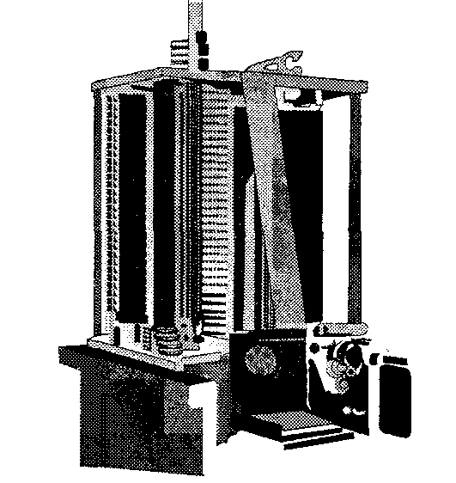
Важным событием XIX века было изобретение английского математика Чарлза Беббиджа, который вошел в историю как создатель первой вычислительной машины – прообраза настоящих компьютеров. В 1812 году он начал работать над так называемой «разностной» машиной. Предшествующие вычислительные приборы Паскаля и Лейбница выполняли только арифметические действия. Беббидж же стремился сконструировать машину, которая выполняла бы определенную программу, проводила бы расчет числового значения заданной функции. В качестве основного элемента своей машины Беббидж ввел зубчатое колесо – для запоминания одного разряда десятичного числа. В результате он смог оперировать 18-разрядными числами. К 1822 году ученый построил небольшую действующую модель и рассчитал на ней таблицу квадратов.
Совершенствуя разностную машину, Беббидж приступил в 1833 году к разработке «аналитической машины» (рис. 5). Она должна была отличаться большей скоростью при более простой конструкции, нежели прежняя «разностная» машина. Согласно проекту, новую машину предполагалось приводить в действие силой пара.
Рис. 5. Аналитическая машина Беббижда
Аналитическая машина была задумана как чисто механическая машина с тремя основными блоками. Первый блок – устройство для хранения чисел на регистрах из зубчатых колес и система, которая передает эти числа от одного узла к другому (в современной терминологии – это память). Второй блок – устройство, позволяющее выполнять арифметические операции. Беббидж назвал его «мельницей». Третий блок предназначался для управления последовательностью действий машины. В конструкцию аналитической машины входило также устройство для ввода исходных данных и печати полученных результатов.
Предполагалось, что машина будет действовать по программе, которая задавала бы последовательность выполнения операций и передачи чисел из памяти в мельницу и обратно. Программы, в свою очередь, должны были кодироваться и переноситься на перфокарты. В те времена подобные карты уже применялись для автоматического управления ткацким станком. Тогда же математик леди Ада Лавлейс – дочь английского поэта лорда Байрона – разрабатывает первые программы для машины Беббиджа. Она заложила многие идеи и ввела ряд понятий и терминов, которые используются и по сей день.
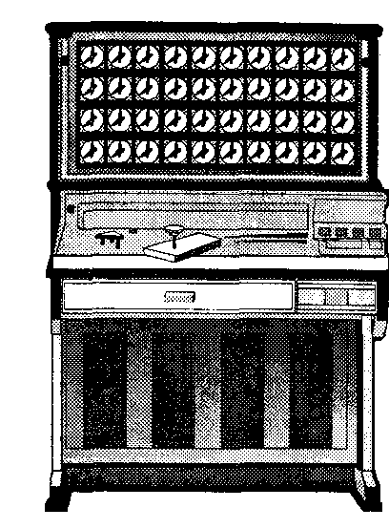
К сожалению, из-за недостаточного развития технологии проект Беббиджа не был реализован. Тем не менее, его изобретение имело важное значение: многие последующие изобретатели воспользовались идеями придуманных им устройств.
Так, например, необходимость автоматизировать вычисления при переписи населения в США подтолкнула Генриха Холлерита к созданию в 1888 году табулятора (рис. 6), где информация, нанесенная на перфокарты, расшифровывалась электрическим током. Это устройство позволило обработать данные переписи населения всего за три года, вместо затрачиваемых ранее восьми лет. В 1924 году Холлерит основал фирму IBM для серийного выпуска табуляторов.
Огромное влияние на развитие вычислительной техники оказали теоретические разработки математиков: англичанина А. Тьюринга и американца Э. Поста. «Машина Тьюринга (Поста)» – прообраз программируемого компьютера. Эти ученые показали принципиальную возможность решения автоматами любой проблемы при условии, что ее можно представить в виде алгоритма с учетом выполняемых в машине операций.
Рис. 6. Табулятор
С начала возникновения идеи Беббиджа о создании аналитической машины до ее реального внедрения в жизнь прошло более полутора столетий. Почему же столь большим оказался разрыв во времени между рождением идеи и ее техническим воплощением? Это обусловлено тем, что при создании любого устройства, в том числе и компьютера, очень важным фактором является выбор элементной базы, т. е. тех элементов, из которых строится вся система.

ПЕРВОЕ ПОКОЛЕНИЕ ЭВМ
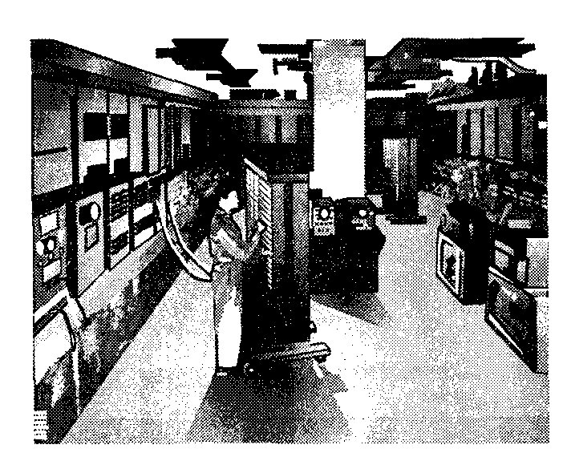
Появление электронно-вакуумной лампы позволило ученым претворить в жизнь идею создания вычислительной машины. Она появилась в 1946 году в США для решения задач и получила название ЭНИАК (ENIAC – Electronic Numerical Integrator and Calculator, в переводе «электронный численный интегратор и калькулятор») (рис. 7). От нее начался отсчет пути, по которому пошло развитие электронно-вычислительных машин (ЭВМ).
Дальнейшее совершенствование ЭВМ определялось прогрессом электроники, появлением новых элементов и принципов действий, т. е. развитием элементной базы. В наши дни насчитывается уже несколько поколений ЭВМ.
Рис. 7. ЭНИАК

Поколение ЭВМ - это все типы и модели электронно-вычислительных машин, разработанные различными конструкторскими коллективами, но построенные на одних и тех же научных и технических принципах.

Каждое следующее поколение отличалось новыми электронными элементами, технология изготовления которых была принципиально другой. Приведем краткую характеристику каждого поколения.
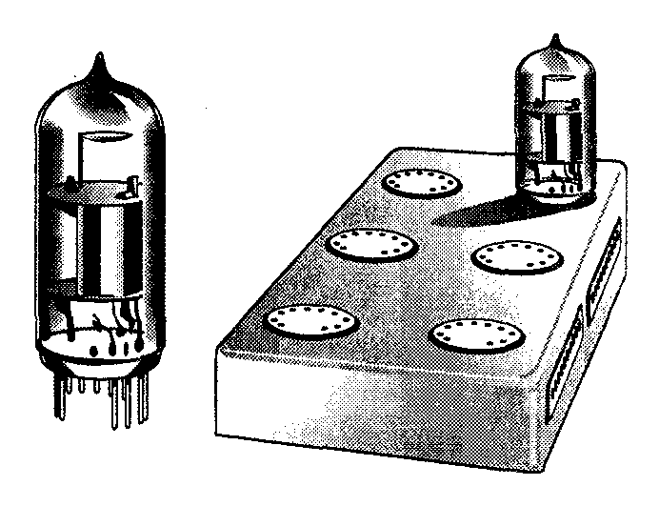
Первое поколение (1946 – середина 50-х годов). Элементной базой служат электронно-вакуумные лампы (рис. 8), устанавливаемые на специальных шасси, а также резисторы и конденсаторы. Элементы соединяли проводами навесным монтажом. В ЭВМ ЭНИАК было 20 тыс. электронных ламп, из которых ежемесячно заменялось 2000. За одну секунду машина выполняла 300 операций умножения или же 5000 сложений многоразрядных чисел.
Рис. 8. Электровакуумные лампы
Выдающийся математик Джон фон Нейман и его коллеги в своем отчете изложили основные принципы логической структуры ЭВМ нового типа, затем реализованные в проекте ЭДВАК (1950). Они утверждали, что ЭВМ должна создаваться на электронной основе и работать в двоичной системе счисления. В ее состав необходимо вводить устройства: арифметическое, центральное для управления, запоминающее, для ввода данных и вывода результатов. Ученые также сформулировали два принципа работы: принцип программного управления с последовательным выполнением команд и принцип хранимой программы. Конструкция большинства ЭВМ последующих поколений, где были реализованы эти принципы, получила название «фон-неймановской архитектуры».
Первая отечественная ЭВМ была создана в 1951 году под руководством академика С. А. Лебедева, и называлась она МЭСМ (малая электронная счетная машина). Затем в эксплуатацию вводится БЭСМ-2 (большая электронная счетная машина). Самой мощной ЭВМ 50-х годов в Европе стала советская ЭВМ М-20 с быстродействием 20 тыс. оп/с, объем оперативной памяти – 4000 машинных слов.
С этого момента начался бурный расцвет отечественной вычислительной техники, и к концу 60-х годов в нашей стране успешно функционировала лучшая ЭВМ того времени по производительности (1 млн оп/с) – БЭСМ-6, в которой были реализованы многие принципы работы последующих поколений компьютеров.
С появлением новых моделей ЭВМ произошли изменения и в наименовании этой сферы деятельности. Ранее в качестве общего названия для всей техники, призванной помогать человеку при вычислениях, использовали определение «счетно-решающие приборы и устройства». Теперь все, что имеет отношение к ЭВМ, образует класс, получивший название «вычислительная техника».
Характерные черты ЭВМ первого поколения:
• Элементная база: электронно-вакуумные лампы, резисторы, конденсаторы. Соединение элементов – навесной монтаж проводами.
• Габариты: ЭВМ выполнена в виде громоздких шкафов и занимает специальный машинный зал.
• Быстродействие: 10–20 тыс. оп/с.
• Эксплуатация слишком сложна из-за частого выхода из строя. Существует опасность перегрева ЭВМ.
• Программирование: трудоемкий процесс в машинных кодах. При этом необходимо знать все команды машины, их двоичное представление, а также различные структуры ЭВМ. Этим в основном были заняты математики-программисты, которые непосредственно и работали на ее пульте управления. Общение с ЭВМ требовало от специалистов высокого профессионализма.

ВТОРОЕ ПОКОЛЕНИЕ ЭВМ
Второе поколение пришлось на период от конца 50-х до конца 60-х годов.
Был изобретен транзистор, который пришел на смену электронным лампам. Это позволило изменить элементную базу ЭВМ на полупроводниковые элементы (транзисторы, диоды), а также резисторы и конденсаторы более совершенной конструкции (рис. 9). Один транзистор заменял 40 электронных ламп, работал с большей скоростью, был дешевле и надежнее. Средний срок его службы в 1000 раз превосходил продолжительность работы электронных ламп.
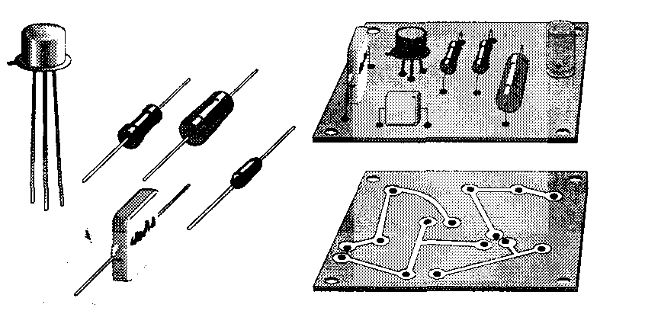
Изменилась и технология соединения элементной базы. Появились первые печатные
платы – пластины из изоляционного материала, например гетинакса, на которые специальная технология фотомонтажа позволяла наносить токопроводящий материал. Для закрепления элементной базы на них имелись специальные гнезда.
Рис. 9. Транзисторы, диоды, резисторы, конденсаторы и печатные платы
Такая формальная замена одного типа элементов на другой существенно повлияла на все характеристики ЭВМ: габариты, надежность, производительность, условия эксплуатации, стиль программирования и работы на машине и пр. Изменился технологический процесс изготовления ЭВМ.
Характерные черты ЭВМ второго поколения:
• Элементная база: полупроводниковые элементы. Соединение элементов – печатные платы и навесной монтаж.
• Габариты: ЭВМ выполнены в виде однотипных стоек, чуть выше человеческого роста. Для их размещения требуется специально оборудованный машинный зал, в котором под полом прокладываются кабели, соединяющие между собой многочисленные автономные устройства.
• Производительность: до 1 млн оп/с.
• Эксплуатация: упростилась. Появились вычислительные центры с большим штатом обслуживающего персонала, где устанавливались обычно несколько ЭВМ. Так возникло понятие централизованной обработки информации на компьютерах. При выходе из строя нескольких элементов производилась замена целиком всей платы, а не каждого элемента в отдельности, как в ЭВМ предыдущего поколения.
• Программирование: существенно изменилось, т. к. велось преимущественно на алгоритмических языках. Программисты уже не работали в зале, а отдавали свои программы на перфокартах или магнитных лентах специально обученным операторам. Решение задач производилось в пакетном (мультипрограммном) режиме, т. е. все программы вводились в ЭВМ подряд друг за другом, и их обработка велась по мере освобождения соответствующих устройств. Результаты решения распечатывались на специальной перфорированной по краям бумаге.
• Произошли изменения как в структуре ЭВМ, так и в принципе ее организации. Жесткий принцип управления заменился микропрограммным. Для реализации принципа программируемости необходимо наличие в компьютере постоянной памяти, в ячейках которой постоянно хранятся коды, соответствующие различным комбинациям управляющих сигналов. Каждая такая комбинация позволяет выполнить элементарную операцию, т.е. подключить определенные электрические схемы. Введен принцип разделения времени, который обеспечил совмещение во времени работы разных устройств, например, одновременно с процессором работает устройство ввода-вывода с магнитной ленты.

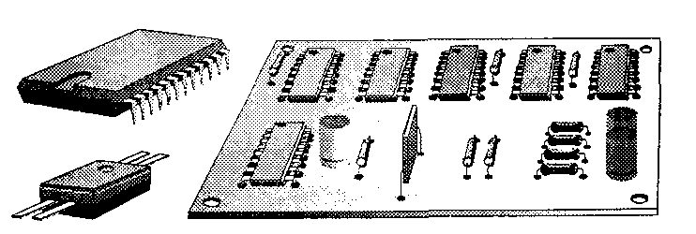
ТРЕТЬЕ ПОКОЛЕНИЕ ЭВМ
Этот период длился с конца 60-х до конца 70-х годов. Подобно тому, как возникновение транзисторов привело к созданию второго поколения компьютеров, появление интегральных схем ознаменовало новый этап в развитии вычислительной техники – рождение машин третьего поколения.
В 1958 году Джон Килби впервые создал опытную интегральную схему. Такие схемы могут содержать десятки, сотни и даже тысячи транзисторов и других элементов, которые физически неразделимы. Интегральная схема (рис. 10) выполняет те же функции, что и аналогичная ей схема на элементной базе ЭВМ второго поколения, но при этом существенно уменьшаются размеры и увеличивается надежность работы.
Рис. 10. Интегральные схемы
Первой ЭВМ, выполненной на интегральных схемах, была IBM-360 фирмы IBM. Она положила начало большой серии моделей, название которых начиналось с IBM, а далее следовал номер. Совершенствование моделей этой серии находило отражение в ее номере. Чем он больше, тем больше возможности, предоставляемые пользователю.
Аналогичные ЭВМ стали выпускать и в странах СЭВ (Совета экономической взаимопомощи): СССР, Болгарии, Венгрии, Чехословакии, ГДР, Польше. Это были совместные разработки, причем каждая страна специализировалась на определенных устройствах. Выпускались два семейства ЭВМ:
• большие – ЕС ЭВМ (единая система), например ЕС-1022, ЕС-1035, ЕС-1065;
• малые – СМ ЭВМ (система малых), например СМ-2, СМ-3, СМ-4.
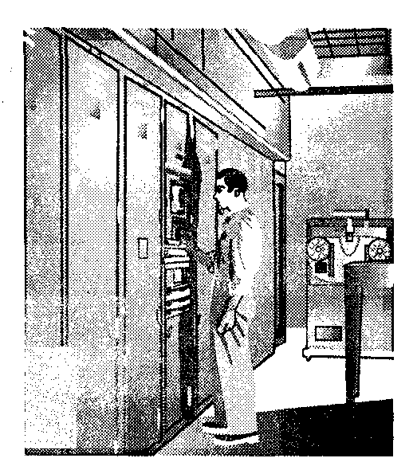
В то время любой вычислительный центр оснащался одной или двумя моделями ЕС ЭВМ. Представителей семейства СМ ЭВМ, составляющих класс миниЭВМ, можно было довольно часто встретить в лабораториях, на производстве, на технологических линиях, на испытательных стендах.
Особенность этого класса ЭВМ в том, что все они могли работать в реальном масштабе времени, т. е. ориентируясь на конкретную задачу.
Характерные черты ЭВМ третьего поколения:
• Элементная база – интегральные схемы, которые вставляются в специальные гнезда на печатной плате.
• Габариты: внешнее оформление ЕС ЭВМ (рис. 11) схоже с ЭВМ второго поколения. Для их размещения также требуется машинный зал. А малые ЭВМ – это, в основном, две стойки приблизительно в полтора человеческих роста, дисплей. Они не нуждались, как ЕС ЭВМ, в специально оборудованном помещении.
Рис. 11. ЕС ЭВМ
• Производительность: сотни тысяч – миллионы операций в секунду.
• Эксплуатация: несколько изменилась. Более оперативно производится ремонт стандартных неисправностей, но из-за большой сложности системной организации требуется штат высококвалифицированных специалистов. Незаменимую роль играет системный программист.
• Технология программирования и решения задач: такая же, как на предыдущем этапе, хотя несколько изменился характер взаимодействия с ЭВМ. Во многих вычислительных центрах появились дисплейные залы, где каждый программист в определенное время мог подсоединиться к ЭВМ в режиме разделения времени. Как и прежде, основным оставался режим пакетной обработки задач.
• Произошли изменения в структуре ЭВМ. Наряду с микропрограммным способом управления, используются принципы модульности и магистральности. Принцип модульности проявляется в построении компьютера на основе набора модулей – конструктивно и функционально законченных электронных блоков в стандартном исполнении. Под магистральностыо понимается способ связи между модулями компьютера, т. е. все входные и выходные устройства подсоединены одними и теми же проводами (шинами). Это прообраз современной системной шины.
• Увеличились объемы памяти. Магнитный барабан постепенно вытесняется магнитными дисками, выполненными в виде автономных пакетов. Появились дисплеи, графопостроители.

ЧЕТВЕРТОЕ ПОКОЛЕНИЕ
Этот период оказался самым длительным – от конца 70-х годов по настоящее время, и характеризуется он всевозможными новациями, приводящими к существенным изменениям. Однако кардинальных, революционных перемен, позволяющих говорить о смене поколений ЭВМ, пока не произошло. Хотя, если сравнивать ЭВМ, например, начала 80-х годов и сегодняшние, то очевидно существенное различие.
Следует особо отметить одну из самых важных идей: для обработки информации используется одновременно несколько процессоров (мультипроцессорная обработка).
Новые технологии создания интегральных схем позволили разработать в конце 70-х – начале 80-х годов ЭВМ четвертого поколения на больших интегральных схемах (БИС), степень интеграции которых составляет десятки и сотни тысяч элементов на одном кристалле. Наиболее крупным сдвигом в электронно-вычислительной технике, связанным с применением БИС, стало создание микропроцессоров. Сейчас этот период расценивается как революция в электронной промышленности. Первый микропроцессор был создан фирмой Intel в 1971 году. На одном кристалле удалось сформировать минимальный по составу аппаратуры процессор, содержащий 2250 транзисторов.
С появлением микропроцессора связано одно из важнейших событий в истории вычислительной техники – создание и применение персональных ЭВМ, что даже повлияло на терминологию. Постепенно столь прочно укоренившееся название ЭВМ сейчас заменилось на всем привычное слово – компьютер, а соответствующая техника, прежде называемая вычислительной, стала именоваться компьютерной.
Широкая продажа на рынке персональных ЭВМ связана с именами молодых американцев С. Джобса и В. Возняка, основателей фирмы «Эпл компьютер» (Apple Computer), которая с 1977 года наладила выпуск персональных компьютеров «Apple» (от англ. «яблоко»). В этом типе компьютера за основу был взят принцип создания «дружественной» обстановки работы человека на ЭВМ, когда при создании программного обеспечения одним из основных требований стало обеспечение удобной работы пользователя. ЭВМ повернулась лицом к человеку. Дальнейшее ее совершенствование шло с учетом удобства работы пользователя. Если раньше при эксплуатации ЭВМ был реализован принцип централизованной обработки информации, когда пользователи концентрировались вокруг одной ЭВМ, то с появлением персональных компьютеров произошло обратное движение – децентрализация, когда один пользователь может работать с несколькими компьютерами.
С 1982 года фирма IBM приступила к выпуску модели персонального компьютера, ставшего эталоном на долгие времена. IBM выпустила документацию по аппаратуре и программные спецификации, что позволило другим фирмам разрабатывать как аппаратное, так и программное обеспечение. Таким образом, появились семейства (клоны) «двойников» персональных компьютеров IBM.
В 1984 году фирмой IBM был разработан персональный компьютер на базе микропроцессора 80286 фирмы Intel с шиной архитектуры промышленного стандарта – ISA (Industry Standart Architecture). С этого времени началась жесткая конкуренция нескольких корпораций по производству персональных компьютеров. Один тип процессора сменял другой, что зачастую требовало дополнительной существенной модернизации, а подчас и полной замены компьютеров. Гонка в поиске все более и более совершенных технических характеристик всех устройств компьютера продолжается и по сей день. Каждый год требуется коренная модификация существующей модели.
Общее свойство семейства IBM PC – совместимость программного обеспечения снизу вверх и принцип открытой архитектуры, предусматривающий возможность дополнения имеющихся аппаратных средств без смены старых или их модификацию без замены всего компьютера.
Современные ЭВМ превосходят компьютеры предыдущих поколений компактностью, огромными возможностями и доступностью для разных категорий пользователей.
Компьютеры четвертого поколения развиваются в двух направлениях, о которых будет рассказано в последующих темах этого раздела. Первое направление – создание многопроцессорных вычислительных систем. Второе – создание дешевых персональных компьютеров, как настольных, так и переносных, а на их основе – компьютерных сетей.

Задание: заполните таблицу

Поколение ЭВМ | Период | Элементная база | Размеры | Быстродействие | Технология программирования

Контрольные вопросы:
- Что такое абак?
- Каковы особенности вычислительных машин изобретённых Паскалем и Лейбницем?
- Чем знаменит Ч. Бэббидж?
- Из каких элементов состояли первые вычислительные машины? Какова природа этих машин?
- Какие элементы лежат в основе построения первой ЭВМ? Как она называлась? Когда появилась и где?
- Каковы принципы работы ЭВМ? Кто автор этих принципов?
- Кто руководил разработкой вычислительной техники в нашей стране?
- Наименование русских известных ЭВМ.
- Сколько поколений ЭВМ существует? Каков их отличительный признак?

